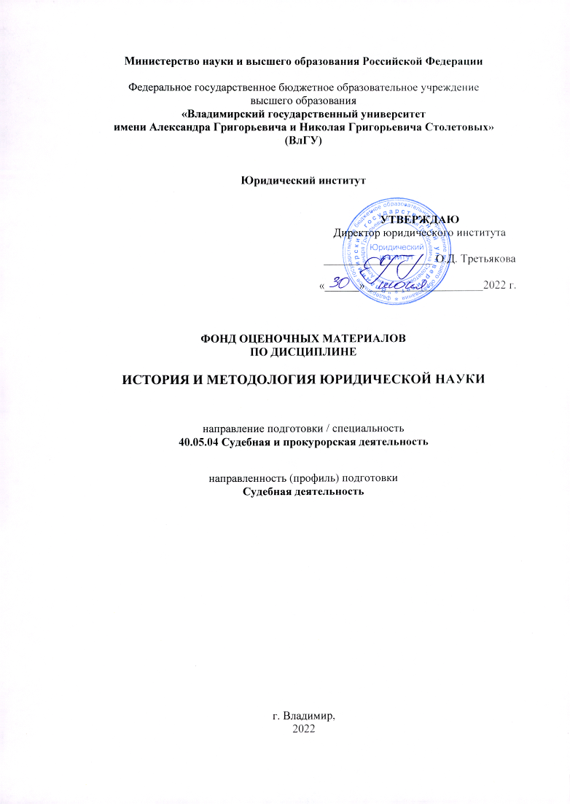
Министерство науки и высшего образования Российской Федерации

Федеральное государственное бюджетное образовательное учреждение
высшего образования
«Владимирский государственный университет
имени Александра Григорьевича и Николая Григорьевича Столетовых»
(ВлГУ)

Юридический институт

УТВЕРЖДАЮ
Директор юридического института

___________________ О.Д. Третьякова

«______» ____________________2022 г.

ФОНД ОЦЕНОЧНЫХ МАТЕРИАЛОВ
ПО ДИСЦИПЛИНЕ

ИСТОРИЯ И МЕТОДОЛОГИЯ ЮРИДИЧЕСКОЙ НАУКИ

направление подготовки / специальность
40.05.04 Судебная и прокурорская деятельность

направленность (профиль) подготовки
Судебная деятельность

г. Владимир,
2022
- ПЕРЕЧЕНЬ КОМПЕТЕНЦИЙ И ПЛАНИРУЕМЫЕ РЕЗУЛЬТАТЫ ОБУЧЕНИЯ ПО ДИСЦИПЛИНЕ
Формируемые компетенции  (код, содержание компетенции) | Планируемые результаты обучения по дисциплине, в соответствии с индикатором достижения компетенции |  | Наименование оценочного средства
Формируемые компетенции  (код, содержание компетенции) | Индикатор достижения компетенции | Результаты обучения по дисциплине | Наименование оценочного средства
ПК-16. Способен анализировать правотворческую, правоприменительную, правоохранительную и правозащитную практику, научную информацию, отечественный и зарубежный опыт в области права | ПК-16.1.  ПК-16.2.  ПК-16.3. | Знает: цель, функции, значение и основы правотворческой, правоприменительной, правоохранительной и правозащитной практики.  Умеет: работать с разноплановыми источниками; анализировать информацию, самостоятельно интерпретировать полученную информацию, обобщать и резюмировать высказывания; проводить научные исследования по отдельным правовым проблемам и свободно излагать результаты научных исследований в устной и письменной форме с использованием современных технических средств обращения информации; применять полученные знания для использования в процессе сравнительно-правовой и научно-исследовательской работы;  Владеет: методикой сравнительно-правового анализа; навыками анализа и толкования нормативно-правовых актов; навыками обобщения информации и подведения итогов. | Тестовые вопросы, практико-ориентированные задания.
ПК-17. Способен применять методы проведения прикладных научных исследований, анализа и обработки их результатов. | ПК-17.1.  ПК-17.2.  ПК-17.3. | Знает: основные методы научного познания и анализа.  Умеет: применять методы научного познания в целях проведения научных исследований, в том числе в сфере судебной и прокурорской деятельности.  Владеет: методикой проведения прикладных научных исследований; навыками анализа и обработки результатов проведенных научных исследований. | Тестовые вопросы, практико-ориентированные задания.
ПК-18. Способен обобщать и формулировать выводы по теме научного исследования, готовить отчеты по результатам выполненных научных исследований | ПК-18.1.  ПК-18.2.  ПК-18.3. | Знает: основы проведения научных исследований, особенности отчетов по результатам научных исследований.  Умеет: обобщать и формулировать выводы по теме научного исследования, составлять отчеты по результатам выполненных научных исследований.  Владеет: методикой оформления результатов научного исследования; навыками изложения результатов научной деятельности, подготовки и составления отчетов по результатам выполненных научных исследований. | Тестовые вопросы, практико-ориентированные задания.

2. ОЦЕНОЧНЫЕ МАТЕРИАЛЫ ДЛЯ ПРОВЕДЕНИЯ ТЕКУЩЕГО КОНТРОЛЯ
УСПЕВЕМОСТИ ПО ДИСЦИПЛИНЕ

Рейтинг-контроль 1

Вариант 1
1. В чем состоят различия классической, неклассической и постнеклассической науки?
2. Как соотносятся друг с другом теоретический и эмпирический уровни научного познания?

Вариант 2
1. Что такое научное доказательство и какие бывают виды научных доказательств?
2. Охарактеризуйте основные уровни научного познания.

Вариант 3
1. Что такое научный объект и каковы типы научных объектов?
2. Какова логическая структура гипотезы?

Вариант 4
1. Что такое кумулятивизм и антикумулятивизм в развитии науки?
2. Каковы особенности коммуникации в науке?

Рейтинг-контроль 2

Вариант 1
1. Охарактеризуйте мировоззренческую парадигму эволюционизма.
2. Назовите основные этапы становления методологии юридической науки.

Вариант 2
1. Проанализируйте тезисы о единстве и различии наук о природе и наук об обществе.
2. Назовите основные уровни методологии юридической науки.

Вариант 3
1. Охарактеризуйте мировоззренческую парадигму функционализма.
2. Каковы основные принципы научного познания в правоведении?

Вариант 4
1. Что вы можете сказать о структуре гуманитарного знания?
2. В чем состоят гносеологические и инструментальные аспекты методологии права?

Рейтинг-контроль 2

Вариант 1
1. Что такое эпистемология правового мышления?
2. Охарактеризуйте феноменологию как современное философское направление.

Вариант 2
1. Что такое юридическая герменевтика и каковы основные этапы ее развития?
2. Какие методы применяются на общенаучном уровне юридического познания?

Вариант 3
1. В чем суть герменевтического подхода к анализу текста закона?
2. Какие методы используются на частно-научном уровне юридического исследования?

Вариант 4
1. Назовите и кратко охарактеризуйте основные концепции правопонимания.
2. В чем различие между когнитивным и нормативным истолкованием права?

Устный и/или письменный опрос

№  п/п | Тема опроса | Вопросы
1 | Развитие научного познания | - Современные концепции развития науки.  - Понятие науки и критерии научного знания.  - Понятие и сущность научной рациональности.  - Социокультурная обусловленность науки.  - Основные этапы развития юридической науки.
2 | Современные представления о научном познании | - Структура научного знания.  - Философия науки: предмет, метод, функции.  - Проблемы взаимодействия науки и общества.  - Наука как социальный институт.  - Философско-правовые аспекты научной деятельности.
3 | Методология научного познания | - Методология науки: предмет и проблемы.  - Уровни научного познания.  - Теоретические и эмпирические методы научного познания.  - Основные формы научного познания.  - Методология научного исследования.
4 | Проблемы методологии социальных и гуманитарных наук | - Особенности социального и гуманитарного знания.  - Понятие и сущность мировоззренческой парадигмы.  - Проблема истины и рациональности в социальных и гуманитарных науках.  - Специфика социально-гуманитарного познания.  - Этико-аксиологические проблемы юридической науки.
5 | Понятие и принципы методологии юридической науки | - Общая характеристика методологии юридической науки.  - Особенности методологии юридического научного исследования.  - Структура методологии юридической науки.  - Основные принципы методологии юридической науки.  - Принцип методологического плюрализма.
6 | Основы юридической эпистемологии | - Эпистемологические основания правового мышления.  - Правопонимание в структуре правового мышления.  - Образ юридического познания и типы правопонимания.  - Общая характеристика основных концепций правопонимания.  - Эпистемологические проблемы юридического позитивизма.
7 | Методологические подходы в юридической науке | - Философия как методология юридической науки.  - Юридическая феноменология.  - Феноменологический метод в юридической науке.  - Юридическая герменевтика.  - Герменевтический подход в юридической науке.
8 | Структура методологии юридической науки | - Общая характеристика структуры методологии юридической науки.  - Общенаучный уровень методологии юридической науки.  - Частно-научный уровень методологии юридической науки.  - Специально-юридический уровень методологии юридической науки.  - Методологические особенности отраслей юридической науки

Примерная тематика рефератов
- Классическая и неклассическая рациональность.
- Современные представления о научном познании.
- Аналитическая философия: программа анализа языка науки.
- Значение аналитической философии для юридической науки.
- Методология научно-исследовательских программ И. Лакатоса. Научно-исследовательские программы в юридической науке.
- Проблема «исследовательской парадигмы» в работах Т. Куна. Исследовательские парадигмы в юридической науке.
- Объяснение устойчивости сфальсифицированных правовых теорий в контексте концепции развития науки И. Лакатоса.
- Критика «историцизма» в трудах К.Р. Поппера. «Историцизм» в юриспруденции.
- Междисциплинарный характер современного правоведения.
- Основы юридической эпистемологии. Метод юридической деконструкции.
- Интегральная (синтезирующая) стратегия в юридической методологии.

Критерии оценки участия в устном и/или письменном опросе
(mах – 5 баллов: выводится как среднее арифметическое по всем проведенным опросам)

Баллы | Критерии оценки
«Отлично»  5 баллов | Студент продемонстрировал высокий уровень теоретической подготовки (владение терминологическим аппаратом, знание основных концепций и авторов), умение применять имеющиеся знания на практике (пояснить то или иное явление на примере), а также умение высказывать свое мнение, отстаивать свою позицию, слушать и оценивать различные точки зрения, конструктивно полемизировать, находить точки соприкосновения разных позиций.
«Хорошо»  4 балла | Студент продемонстрировал достаточный уровень теоретической подготовки (владение терминологическим аппаратом, знание основных концепций и авторов), умение применять имеющиеся знания на практике (пояснить то или иное явление на примере), а также способность отвечать на дополнительные вопросы.
«Удовлетворительно»  3 балла | Студент в основном продемонстрировал теоретическую подготовку, знание основных понятий дисциплины, однако имел затруднения в применении знаний на практике и ответах на дополнительные вопросы, не смог сформулировать собственную точку зрения и обосновать ее.
«Неудовлетворительно»  1-2 балла | 2 - Студент продемонстрировал низкий уровень теоретических знаний, незнание основных терминологических дефиниций, не смог принять активное участие в дискуссии и допустил значительное количество ошибок при ответе на вопросы преподавателя.  1 - Студент не готов к опросу, не продемонстрировал ровным счетом ничего.

Критерии оценки реферата
(mах – 5 баллов: выводится как среднее арифметическое по всем сделанным докладам)

Оценка / баллы | Критерии
«Отлично»  5 баллов | - Содержание реферата в целом соответствует теме задания. В реферате отражены все дидактические единицы, предусмотренные заданием. Продемонстрировано знание фактического материала, отсутствуют фактические ошибки.  - Продемонстрировано уверенное владение понятийно-терминологическим аппаратом дисциплины (уместность употребления, аббревиатуры, толкование и т.д.), отсутствуют ошибки в употреблении терминов. Показано умелое использование категорий и терминов дисциплины в их ассоциативной взаимосвязи. Продемонстрировано умение аргументировано излагать собственную точку зрения. Видно уверенное владение освоенным материалом, изложение сопровождено адекватными иллюстрациями (примерами) из практики.  - Реферат четко структурирован и выстроен в заданной логике. Части ответа логически взаимосвязаны. Отражена логическая структура проблемы (задания): постановка проблемы – аргументация – выводы. Объем реферата укладывается в заданные рамки при сохранении смысла.  - Высокая степень самостоятельности, оригинальность в представлении материала: стилистические обороты, манера изложения, словарный запас. Отсутствуют стилистические и орфографические ошибки (в письменном тексте). Работа выполнена аккуратно, без помарок и исправлений (в письменном тексте).
«Хорошо»  4 балла | - Содержание реферата в целом соответствует теме задания. Продемонстрировано знание фактического материала, встречаются несущественные фактические ошибки.  - Продемонстрировано владение понятийно-терминологическим аппаратом дисциплины (уместность употребления, аббревиатуры, толкование и т.д.), отсутствуют ошибки в употреблении терминов. Показано умелое использование категорий и терминов дисциплины в их ассоциативной взаимосвязи. Продемонстрировано умение аргументированно излагать собственную точку зрения. Изложение отчасти сопровождено адекватными иллюстрациями (примерами) из практики.  - Реферат в достаточной степени структурирован и выстроен в заданной логике без нарушений общего смысла. Части ответа логически взаимосвязаны. Отражена логическая структура проблемы (задания): постановка проблемы – аргументация – выводы. Объем реферата незначительно превышает заданные рамки при сохранении смысла.  - Достаточная степень самостоятельности, оригинальность в представлении материала. Встречаются мелкие и не искажающие смысла ошибки в стилистике, стилистические штампы. Есть негрубые и немногочисленные орфографические ошибки (в письменном тексте). Работа выполнена аккуратно, без помарок и исправлений (в письменном тексте).
«Удовлетворительно»  3 балла | - Содержание реферата в целом соответствует теме задания. Продемонстрировано удовлетворительное знание фактического материала, есть фактические ошибки (25–30%).  - Продемонстрировано достаточное владение понятийно- терминологическим аппаратом дисциплины, есть ошибки в употреблении и трактовке терминов, расшифровке аббревиатур. Ошибки в использовании категорий и терминов дисциплины в их ассоциативной взаимосвязи. Нет собственной точки зрения либо она слабо аргументирована. Примеры, приведенные в ответе в качестве практических иллюстраций, в малой степени соответствуют изложенным теоретическим аспектам.  - реферата плохо структурирован, нарушена заданная логика. Части ответа разорваны логически, нет связок между ними. Ошибки в представлении логической структуры проблемы (задания): постановка проблемы – аргументация – выводы. Объем реферата / доклада в существенной степени (на 25–30%) отклоняется от заданных рамок.  - Текст реферата примерно наполовину представляет собой стандартные обороты и фразы из учебника/лекций. Обилие ошибок в стилистике, много стилистических штампов. Работа выполнена не очень аккуратно, встречаются помарки и исправления.
«Неудовлетворительно»  1-2 балла | - Содержание реферата не соответствует теме задания или соответствует ему в очень малой степени Продемонстрировано крайне низкое (отрывочное) знание фактического материала, много фактических ошибок – практически все факты (данные) либо искажены, либо неверны.  - Продемонстрировано крайне слабое владение понятийно- терминологическим аппаратом дисциплины (неуместность употребления, неверные аббревиатуры, искаженное толкование и т.д.), присутствуют многочисленные ошибки в употреблении терминов. Показаны неверные ассоциативные взаимосвязи категорий и терминов дисциплины. Отсутствует аргументация изложенной точки зрения, нет собственной позиции. Отсутствуют примеры из практики, либо они неадекватны.  - Реферат представляет собой сплошной текст без структурирования, нарушена заданная логика. Части ответа не взаимосвязаны логически. Нарушена логическая структура проблемы (задания): постановка проблемы – аргументация – выводы. Объем ответа более чем в 2 раза меньше или превышает заданный.  - Текст реферата представляет полную кальку текста учебника/лекций. Стилистические ошибки приводят к существенному искажению смысла. Большое число орфографических ошибок в тексте (более 10 на страницу). Работа выполнена неаккуратно, с обилием помарок и исправлений.  - Реферат содержит грубые ошибки либо выполнен не по теме, списан или скачан из интернета, содержит признаки плагиата.
Критерии оценки рейтинг-контроля
(mах – 10 баллов за работу)

Баллы  рейтинговой  оценки | Критерии оценки
9-10 | Студент самостоятельно, логично и последовательно излагает и интерпретирует материалы учебного курса; полностью раскрывает смысл предлагаемых вопросов и заданий; показывает умение формулировать выводы и обобщения по теме заданий; допускает не более 1 ошибки при выполнении всех заданий контрольной работы.
6-8 | Студент самостоятельно излагает материалы учебного курса; полностью раскрывает смысл предлагаемых вопросов и заданий; показывает умение формулировать выводы и обобщения по теме заданий; допускает не более 2 ошибок при выполнении всех заданий контрольной работы.
3-5 | Студент самостоятельно излагает материалы учебного курса; затрудняется с формулировками выводов и обобщений по теме заданий; допускает не более 3 ошибок и выполняет не более 50% всех заданий контрольной работы.
1-2 | Студент демонстрирует неудовлетворительное знание базовых терминов и понятий курса, отсутствие логики и последовательности в изложении ответов на предложенные вопросы; выполняет менее 50% всех заданий контрольной работы, допустив 4 и более ошибок.
0 | Студент не готов к контрольной работе, не продемонстрировал ровным счетом ничего.

3. ПРОМЕЖУТОЧНАЯ АТТЕСТАЦИЯ ПО ДИСЦИПЛИНЕ

Перечень вопросов к экзамену

            - Социально-исторические условия возникновения науки.
            - Сущностные черты классической науки. Классический этап развития юридической науки.
            - Неклассическая наука и ее особенности. Неклассический этап развития юридической науки.
            - Постнеклассическая наука и ее особенности. Постнеклассический этап развития юридической науки.
            - Научная рациональность: понятие и содержание.
            - Научные революции и основные исторические формы научной рациональности.
            - Модели развития научного знания.
            - Критерии и нормы научного познания.
            - Проблема объективных критериев прогресса науки. Кумулятивизм и антикумулятивизм.
            - Интернализм и экстернализм как альтернативные модели историографии науки.
            - Структура научного знания.
            - Научный объект: понятие и типы.
            - Научное доказательство и его виды.
            - Научная деятельность и ее структура.
            - Общество и наука: типы взаимодействия.
            - Особенности коммуникации в науке.
            - Интеллектуальная собственность и авторское право в науке. Проблемы правового регулирования научной деятельности.
            - Этические нормы науки. Когнитивная ответственность и добросовестность научных исследований и публикаций. Этика научного цитирования.
            - Научное познание как предмет методологического анализа. Эпистемология науки.
            - Основные уровни научного познания.
            - Научная проблема. Предпосылки возникновения и постановки проблем. Разработка и решение научных проблем.
            - Методология: понятие, уровни, структура.
            - Эмпирический уровень правовой науки и соответствующая ему форма знаний.
            - Теоретический уровень правовой науки и соответствующая ему форма знаний.
            - Философия и методология науки: проблема соотношения.
            - Научные законы и их классификация.
            - Понятия, дефиниции и категории в науке. Понятия, дефиниции и категории в юридической науке.
            - Научная теория и ее структура. Классификация научных теорий.
            - Гипотеза как форма развития научного знания.
            - Понятия метода и методологии. Структура метода. Классификация методов.
            - Задачи научного исследования, виды, классификация, этапы и составные части научно-исследовательской работы.
            - Историческое развитие социально-гуманитарной методологии.
            - Мировоззренческие парадигмы как источник основания методологии.
            - Истинность и рациональность в социально-гуманитарных науках.
            - Природа и структура гуманитарного знания.
            - Специфика социально-гуманитарного познания и юридической науки.
            - Проблемы единства и различия наук о природе и наук об обществе.
            - Специфика субъекта социально-гуманитарного познания и юридической науки.
            - Аксиологическое содержание в социально-гуманитарном познании.
            - Научные и вненаучные критерии в социально-гуманитарном познании и в юридической науке.
            - Время и пространство в социально-гуманитарном знании и в юридической науке.
            - Проблема коммуникативности в социально-гуманитарном познании и в юридической науке.
            - Методология права: понятие и место в системе юриспруденции.
            - Основные этапы становления методологии юридической науки.
            - Проблема объекта и предмета юридической науки.
            - Гносеологические и инструментальные аспекты методологии права.
            - Понятие и значение принципов правового познания.
            - Уровни методологии юридической науки: философский уровень, общенаучный уровень, частно-научный уровень, специально-юридический уровень.
            - Основные принципы научного познания в правоведении на философском уровне.
            - Эпистемология правового мышления. Основные подходы в анализе эпистемологической специфики правового мышления.
            - Деятельностный подход в правовой науке.
            - Цели и средства юридического познания.
            - Понятие стиля и образа познания.
            - Правопонимание в структуре правового мышления. Основные концепции правопонимания.
            - Условия и критерии научности юридического исследования.
            - Структура методологии юридической науки.
            - Метод и методологический подход в правоведении: проблема соотношения.
            - Современные проблемы методологии юридической науки.
            - Особенности методов в отраслевых юридических науках.
- Герменевтика как парадигма юридических исследований.
- Основные идеи и принципы аксиологии как методологии гуманитарного познания.
- Аксиология как парадигма юридических исследований.
- Основные идеи и принципы прагматизма как методологии гуманитарного познания.
- Прагматизм как парадигма юридических исследований.
- Основные идеи и принципы феноменологии как методологии гуманитарного познания.
- Феноменология как парадигма юридических исследований.
- Позитивизм как парадигма юридических исследований.
- Неопозитивизм как парадигма юридических исследований.
- Постпозитивизм как парадигма юридических исследований.
- Структурализм как парадигма юридических исследований.
- Постструктурализм как парадигма юридических исследований.
- Основные идеи и принципы структурного функционализма как методологии гуманитарного познания.
- Структурный функционализм как парадигма юридических исследований.
- Культурно-исторический (цивилизационный) подход как парадигма юридических исследований.
- Основные идеи и принципы эволюционизма как методологии гуманитарного познания.
- Эволюционизм и формационный подход как парадигмы юридических исследований.
- Основные идеи и принципы синергетики как методологии гуманитарного познания.
- Синергетика как парадигма юридических исследований.
- Программа конкретного юридического исследования (методологический, процедурный и технологический разделы).
- Выбор темы исследования.
- Проблема сбора материала для научного исследования.
- Рабочая гипотеза (содержание) и текст исследования.
- Промежуточные и итоговые выводы по работе.
- Стиль и жанры научных юридических работ.

Перечень практических заданий к экзамену
Практическое задание оформляется как третий вопрос в экзаменационном билете и предполагает раскрытие узловых теоретических вопросов на материале конкретной темы научного юридического исследования магистранта:
- На примере выбранной Вами темы научного исследования определите его возможные методологические стратегии; поясните Ваш выбор.
- На примере выбранной Вами темы научного исследования предложите возможную структуру диссертационного исследования.
- На примере выбранной Вами темы научного исследования определитесь с базовым категориальным аппаратом, понятиями, терминами, дефинициями.
- На примере выбранной Вами темы научного исследования определитесь с его актуальностью, практической и теоретической значимостью.
- На примере выбранной Вами темы научного исследования определитесь с методологическими подходами, позволяющими вести исследовательскую работу.
- На примере выбранной Вами темы научного исследования выявите методы, которыми Вы воспользуетесь для раскрытия проблем темы.
- На примере выбранной Вами темы научного исследования покажите возможные варианты оформление библиографического аппарата и сносок.
- На примере выбранной Вами темы научного исследования разработайте компоненты научного аппарата исследования: проблему, противоречие, актуальность, объект и предмет исследования.
- На примере выбранной Вами темы научного исследования дайте характеристику основных этапов исследования; укажите в чем состоит их взаимосвязь и субординация.
- На примере выбранной Вами темы научного исследования определите тему возможной статьи, подбор источников, группировку авторов.
- На конкретном примере постройте композицию аннтотации (реферирования) научной работы (статьи, монографии).
- На конкретном примере постройте композицию, определите вспомогательный научный аппарат публикации, раскройте этику диалога.

Критерии оценки сформированности компетенций
на экзамене (mах – 40 баллов)
Баллы | Критерии оценки
31-40 | - программный материал усвоен прочно, глубоко и системно;  - программный материал изложен четко и логично;  - студент свободно ориентируется не только в рамках отдельных тем, но и во всем объеме пройденного материала;  - студент точно использует терминологию, свободно оперирует понятийно-категориальным аппаратом;  - при ответе используются данные источников и дополнительной (исследовательской) литературы;  - показано умение иллюстрировать теоретические положения конкретными примерами, применять их в новой ситуации;  - сформированы компетенции и сформулированы аргументированные выводы по предложенным проблемным вопросам.
21-30 | - продемонстрировано умение анализировать материал, однако не все выводы носят аргументированный и доказательный характер;  - допущены несущественные ошибки в определении понятий, категорий и т.п., кардинально не меняющих суть изложения;  - в изложении допущены небольшие неточности и алогизмы, в целом не исказившие содержание ответа;  - допущены один-два недочета при освещении основного содержания ответа, исправленные по замечанию (или наводящим вопросам) преподавателя;  - допущены ошибка или более двух недочетов при освещении второстепенных вопросов, которые легко исправляются самостоятельно или по замечанию преподавателя.
11-20 | - неполно или непоследовательно раскрыто содержание материала, но показано общее понимание вопроса и продемонстрированы умения, достаточные для дальнейшего усвоения материала;  - усвоены основные категории по рассматриваемому и дополнительным вопросам;  - имелись затруднения или допущены ошибки в определении понятий, использовании терминологии, исправленные после нескольких наводящих вопросов;  - при неполном знании теоретического материала выявлена недостаточная сформированность компетенций, студент не может применить теорию в новой ситуации;  - продемонстрировано поверхностное усвоение основной литературы.
10 и менее | Студент демонстрирует неудовлетворительное знание базовых терминов и понятий курса, отсутствие логики и последовательности в изложении ответов на предложенные вопросы.

4. ИТОГОВЫЕ ТЕСТОВЫЕ ЗАДАНИЯ ПО ДИСЦИПЛИНЕ

№  п/п | Контролируемые темы | Тестовые задания | Код контролируе-мой компетенции
1. | Тема 1. Развитие научного познания. | 1.К важнейшим функциям научной теории можно отнести:  А) Систематизирующую.  Б) Побудительную.  В) Эмоциональную.  2. Впишите, как именуется теория научного познания _____________.  3. Высшая форма организации научного знания, дающая целостное представление о закономерностях и существенных связях определенной области действительности:  А) Теория.  Б) Эмпирический базис.  В) Парадигма. | ПК-16, ПК-17, ПК-18
2. | Тема 2. Современные представления о научном познании. | 1. Впишите, что означает: мысль, выделяющая и обобщающая предметы на основе указания на их существенные и необходимые свойства _______________________________.  2. Познание в современной философии преимущественно рассматривается как (укажите наиболее правильный ответ):  А) Способности, умения, навыки в определенной области деятельности.  Б) Значимая информация в аспекте деятельности.  В) Обусловленный практикой процесс приобретения и развития знаний.  3. Впишите, как называется учение о сущности познания, о путях постижения истины: _____________________________________________. | ПК-16, ПК-17, ПК-18
3. | Тема 3. Методология научного познания. | 1. Форма мышления, отражающая предельно общие закономерные связи, стороны, признаки явлений, закрепляемые в определениях:  А) Слово.  Б) Категория.  В) Дефиниция.  2. Впишите, как называется метод познания в науке, когда мысль движется от общих положений к частным выводам: ____________________________.  3. Эмпиризм — это:  А) Направление в теории познания, считающее мышление источником знания.  Б) Направление в теории познания, считающее чувственный опыт источником знания.  В) Направление в теории познания, считающее абсолютное сознание источником знания. | ПК-16, ПК-17, ПК-18
4. | Тема 4. Проблемы методологии социальных и гуманитарных наук. | 1.Впишите названия учения в гносеологии, отрицающее возможность достоверного познания мира. ___________________  2. Учение, утверждающее об ограниченных возможностях человека в познании мира, называется:  А) Материализм.  Б) Скептицизм.  В) Эмпиризм  3. Впишите, как называется высшая ступень логического понимания; теоретическое, рефлексирующее, философски мыслящее сознание, оперирующее широкими обобщениями и ориентированное на наиболее полное и глубокое знание истины _________________. | ПК-16, ПК-17, ПК-18
5. | Тема 5. Понятие и принципы методологии юридической науки. | 1. Соединение выделенных в анализе элементов изучаемого объекта в единое целое:  А) Аналогия.  Б) Абстрагирование.  В) Синтез.  2. Впишите, как называется ведущий способ обоснования права в современных культурно-исторических условиях позволяющий, прежде всего, раскрыть многогранность правовой реальности в двух её основных аспектах: онтологическом и философско-антропологическом _______________.  3. Исследование объекта в контролируемых или искусственно созданных условиях:  А) Идеализация.  Б) Эксперимент.  В) Измерение. | ПК-16, ПК-17, ПК-18
6. | Тема 6. Основы юридической эпистемологии. | 1. Впишите, как называется процесс отражения государственно-правовых явлений, который характерен для определённой эпохи, культуры и стиля мышления и наиболее признан юридической наукой этого времени _____________________________________________.  2. Процесс и результат целеустремлённой умственной деятельности человека, включающий в себя познание права, его восприятие (оценку) и отношение к нему как к целостному социальному явлению, — это:  А) Правовая реальность.  Б) Метафизика.  В) Правопонимание.  3. Впишите, как называется метод, предполагающий сопоставление юридических понятий, явлений и процессов, установление их сходства и различий, т.е. этот метод в конечном итоге предназначен для изучения различных государственно-правовых систем путем сопоставления одноимённых институтов, принципов, школ.___________________________________ | ПК-16, ПК-17, ПК-18
7. | Тема 7. Методологические подходы в юридической науке. | 1. Основные идеи, исходные положения или ведущие начала процесса формирования, развития и функционирования права — это:  А) Методологические принципы.  Б) Принципы права.  В) Функции права.  2. Способ осуществления наблюдения, когда исследователь не участвует непосредственно в наблюдаемых событиях, изучая их отстраненно, как бы извне, — это __________________ наблюдение.  3. Сбор первичных данных, связанных с объектом исследования, осуществляемый исследователем лично путем непосредственного восприятия, — это:  А) Эксперимент.  Б) Сравнение.  В) Наблюдение. | ПК-16, ПК-17, ПК-18
8. | Тема 8. Структура методологии юридической науки. | 1. Понятие, которое употребляется для обозначения особого автономного мира права со своими законами и логикой функционирования и развития, со своими «несущими конструкциями» и способом их связи в одно целое, — это _____________________________.  2. Способ исследования объектов, который позволяет оценить степень государственно-правового воздействия на жизнедеятельность общества, различных его сфер, — это:  А) Статистический.  Б) Интуитивистский.  В) Социологический.  3. Наиболее общее, абстрактное выражение сущности права, идеальный аспект бытия права — это _____________________________. | ПК-16, ПК-17, ПК-18

Ключи к тесту
Тема № 1.
- А
- Эпистемология.
- А

Тема № 2.
- Понятие.
- В
- Гносеология.

Тема № 3.
- Б
- Дедукция.
- Б

Тема № 4.
- Агностицизм.
- Б
- Разум.

Тема № 5.
- В
- Интерсубъективность.
- Б

Тема № 6.
- Юридический тип научного познания.
- В
- Сравнительно-правовой.

Тема № 7.
- Б
- Невключенное.
- В

Тема № 8.
- Правовая реальность.
- В
- Идея права.

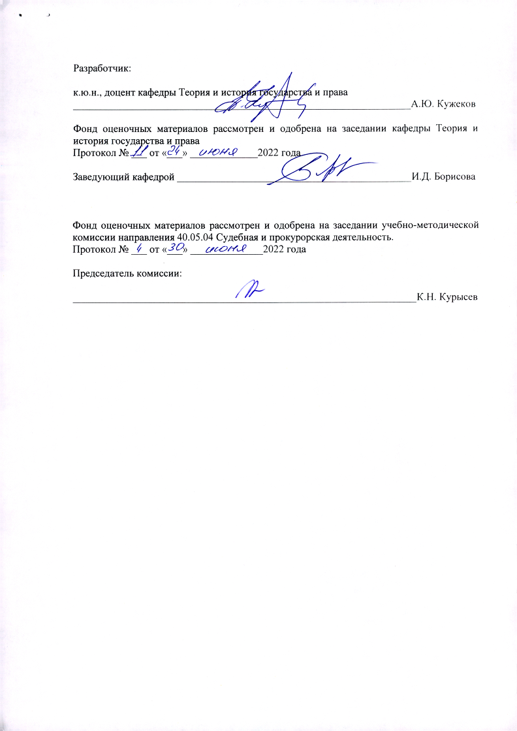
Разработчик:

к.ю.н., доцент кафедры Теория и история государства и права
_________________________________________________________________А.Ю. Кужеков

Фонд оценочных материалов рассмотрен и одобрена на заседании кафедры Теория и история государства и права
Протокол № ___ от «___» _____________2022 года

Заведующий кафедрой _____________________________________________И.Д. Борисова

Фонд оценочных материалов рассмотрен и одобрена на заседании учебно-методической комиссии направления 40.04.01 Юриспруденция.
Протокол № ___ от «___» ______________2022 года

Председатель комиссии:

_________________________________________________________________К.Н. Курысев

